Живая память
«Россия. Какое красивое слово – и роса, и сила, и синее что-то…»
С. Есенин
Каждый из нас родился на земле по имени Россия, земле, давшей не только приют, кров, но и чувство личной причастности к чему-то значительному и возвышенному, что так или иначе связано с понятием «Россия».
Нашу экскурсию мы назвали «Живая память». Именно живая память, потому что живы те, кто воевал в Сталинграде, Афганистане, Чечне, других «горячих точках». Живая, потому что память о погибших свято хранят их товарищи по оружию, их семьи и близкие.
И память эта будет жива, пока мы об этом помним, пока мы об этом говорим.
15 февраля – особый день. Это дата начала вывода советских войск из Афганистана. Прошло уже много лет с окончания той войны. Но и сейчас вспыхивают пожары войн, где необходимо присутствие российского солдата. И для участников вооруженных конфликтов в Чечне этот день стал Днем памяти.
У этих войн нет еще истории. Она не написана. Мы знаем о них ровно столько, сколько нам не опасно знать, чтобы не увидеть себя таким, какие мы есть. Но у этих войн есть свои свидетели. Тысячи свидетелей. Они хотят быть услышанными. Они хотят быть нужными правде и памяти.
Об этих войнах ни на день не умолкает спор: участие в войнах и вооруженных конфликтах есть добро или зло для российских солдат и их страны? Не напрасны ли были эти жертвы? Закалила ли или, напротив, исковеркала души и судьбы солдат война?
Проведем с вами небольшое обсуждение вот таких проблем:
- Я не знаю, зачем и кому это нужно.
- Нет, в этом не было смысла.
- Да, это было необходимо.
- Это воинский долг, и это не обсуждается.

Баллада о двадцатилетних
Посвящается двадцатилетним!
Прожившим так мало,
Прожившим так много!
Что с того, что мы мало прожили,
Что с того, что нам 20 лет.
Захватили житейские хлопоты,
Мы идем навстречу ветрам.
Нам порой не хватает опыта,
Не хватает нежности нам.
Не хватает написанной песни,
Не хватает непрожитых дней.
И еще никому не известно,
С чем я встречусь в жизни своей.
Может быть, через год, через месяц,
Через день, через час, через миг
Мне придется судьбу свою встретить,
Оценить, что узнал, что достиг.
Разграничить — что было и стало.
Разделить — темноту и свет.
Что с того, что мы прожили мало,
Что с того, что нам 20 лет.
Мы порою грубы, простите.
В сердце каждого свой тайник.
Но спросите у нас, вы спросите,
Что мы думаем в этот миг.
В миг, когда еще выжить пытаемся,
Замерзая в кровавом снегу.
И с последней гранатой взрываемся,
Чтоб живым не достаться врагу.
И сияет в глазах поблеклых
Отголоском счастливых снов
Небо — синее, словно в окнах
деревенских российских домов.
И поверьте словам, вы поверьте
Нашим мыслям в последнем бою,
Говорят, что за миг до смерти
Вспоминаешь всю жизнь свою,
Руки матери, запах хлеба,
Скрип калитки в ночной тишине,
Голубое российское небо
В небольшом деревенском окне.
Голубые снега России.
Разве есть что-нибудь родней,
Разве есть что-нибудь красивей,
Разве есть что-нибудь милей?
Это наши земляки, выпускники нашей школы

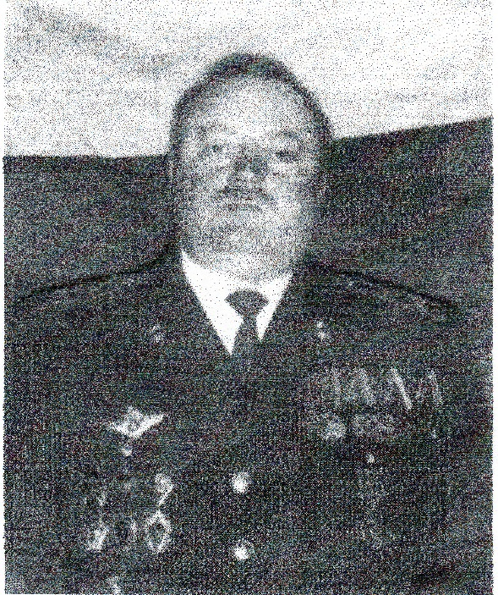
Лейтенант Александр Мочалов в бронежилете старого образца, весившем 23 кг, пробирается к лазу чердака. Вооруженный преступник стреляет в упор, но пуля щадит оперативника. Убийца взят. По дороге в отдел внутренних дел он спросил:
-Дети есть, лейтенант?
-Дочка, - ответил Мочалов.
-Значит, она счастливая, раз ее отец остался жив, - подвел черту уголовник.
-Служба в уголовном розыске тогда хороша, - подчеркнул Александр Вячеславович Мочалов, - когда четко взаимодействуют следственное подразделение и участковые инспекторы, которые по роду своей службы должны, просто обязаны знать, что за люди проживают на их участках и чем они дышат. Только тогда есть результат, только тогда есть отдача в работе.
В марте 1992 года Александр Вячеславович Мочалов возглавил Поворинский городской отдел внутренних дел Воронежской области. Ноша нелегкая. Если раньше он отвечал лишь за одну службу, то в настоящее время он умело руководит и направляет в нужное русло работу всей милиции (теперь «полиция»). Из сорока отделов области Поворинский отдел находился в первой десятке. Это большая заслуга его начальника А.В. Мочалова.
Немногие знают о том, что 7 августа 1996 года Александр Вячеславович Мочалов был призван в качестве советника и возглавил по поручению Министерства внутренних дел группу советников из десяти человек на службу в Чечню. 85 суток он находился в Гудермесе – втором по величине городе после Грозного. Задача советников заключалась в том, чтобы научить сотрудников местной милиции профессиональной работе.
За это время пришлось повидать обстрелы оголтелых чеченцев, побывать несколько часов в плену у Басаева, вызволять ребят срочной службы из плена, а во время боевых действий по-настоящему почувствовать локоть товарища.
Участник боевых действий в Чечне А.В. Мочалов награжден почетным знаком, правительственной наградой, немало и других поощрений. Начальнику Поворинского РОВД Александру Вячеславовичу Мочалову досрочно было присвоено высокое звание – полковник милиции.
И награды, и звания людям дают за заслуги. Уважение и признание тоже надо заслужить. Александр Вячеславович Мочалов этого достоин!

Ротов Сергей Иванович, окончив нашу школу, пошел работать помощником комбайнера. С 1976 по 1978 годы проходил службу в рядах Советской Армии, за границей в Германии. После окончания службы вернулся домой. Затем уехал в город Камышин Волгоградской области, работал в военном училище. В 1979 году поступил в Камышинское высшее военное строительное училище Волгоградской области и в 1983 году окончил его в звании лейтенанта. После окончания училища проходил службу в Демократической республике Афганистан с 1983 по 1985 год. Награжден грамотой Президиума Верховного Совета СССР за мужество и воинскую доблесть. После окончания службы в ДРА получил звание старшего лейтенанта. С 1985 по 1991 год – служба в составе группы Советских войск в Германии. Получил звание капитана. В 1988 году награжден юбилейной медалью «70 лет Вооруженных Сил СССР», в 1990 году награжден медалью «За безупречную службу 3-степени. С 1991 по 1996 год - служба в Прикарпатском военном округе. Затем учеба в Академии пограничных войск Украины. В 1997 году уволился в запас в звании майора. Пенсионер при управлении Федеральной службы безопасности по Волгоградской области.
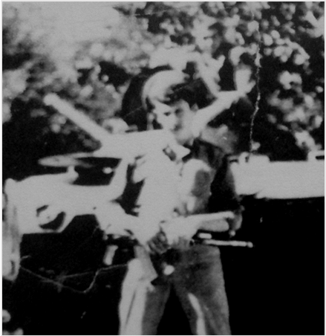
Яковенко Сергей Александрович был призван в ряды Советской армии в октябре 1979 года. Проходил службу в Витебской воздушно-десантной дивизии. Пробыл в учебном центре 1,5 месяца.
С декабря 1979 года был откомандирован в Демократическую республику Афганистан, где прослужил полтора года. Нёс службу в городе Кабуле. Охранял семьи советских специалистов, работающих на авторемзаводе «Джангалак». Принимал участие в осаде крепости Балхисад. Имеет три ранения.

Кострыкин Василий Викторович с 1 по 10 класс учился в нашей школе. В 1976 году поступил в Серафимовический техникум механизации сельского хозяйства Волгоградской области. В 1979 году был призван на военную службу. Начинал служить в Узбекистане. Затем перевели в Германию. В составе воздушно-десантной дивизии принимал участие во взятии Дворца Амина в Демократической республике Афганистан.

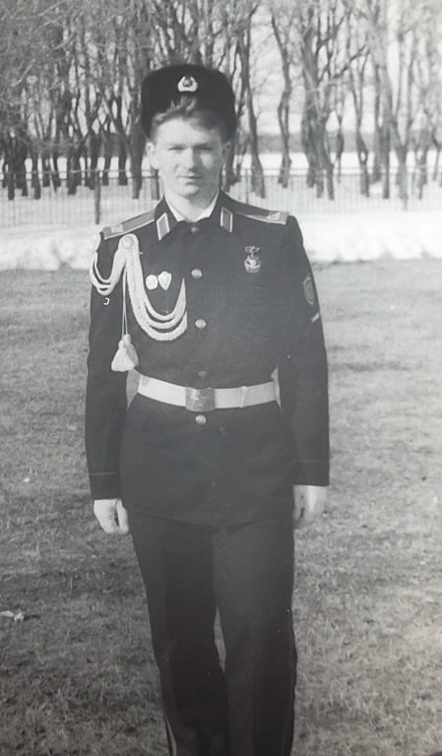
Зеленин Виктор Викторович
окончил 8 классов нашей школы в 1991 году. Затем Суворовское училище, Казанское высшее общевойсковое училище. В апреле 2000 года принимал участие в боевых действиях в Чечне, в октябре 2001 года была уничтожена машина с четырьмя боевиками. Среди них был помощник разведки Хаттаба. Награжден «Орденом мужества». Имеет медали «За отвагу», «Суворова» и «Жукова». В мае 2003 года был назначен командиром разведовательно - десантной группы, присвоено звание майора. Затем роту вывели в г. Буденовск. В настоящее время подполковник в отставке проживает в Волгограде

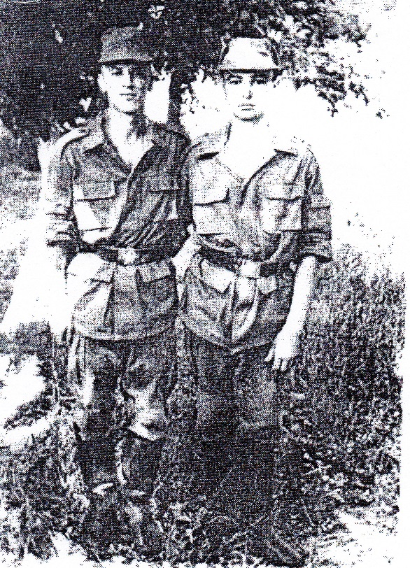
"Груз 200"

Максимов Николай Владимирович

Уходят ребята в армию. Давно это было или недавно. Но никто и подумать не мог, что моим современникам придется воевать. Страна жила мирной жизнью, цвели сады, на полях гудели трактора, в космос поднимались ракеты.
В первую чеченскую мимо нашего поселка следовали воинские эшелоны. Молодые бойцы не махали приветственно руками, не было восторженных криков, они молчали, взглядом своим говорили: «Ждите нас!».каждому солдату хотелось, чтобы его ждали и помнили, чтобы ему писали. Страшно человеку оставаться одному. Черной тоской наполняется сердце одинокого солдата, много дней идущего по горам. Горы, кругом горы. Некому излить душу, не у кого найти понимания. Господи, помоги!
Великую Россию всегда защищали ее верные сыновья. В первую чеченскую войну погиб выпускник нашей школы Коля Максимов.
Каким он был? Среднего роста, черноволосый, кареглазый. Посещал школу, внимательно слушал объяснения учителей, решал контрольные, писал диктанты. А потом на велосипеде мчался домой в хутор Краснолученский, садился за рычаги трактора и помогал отцу. А над полем всходило яркое мирное солнце. А потом сам был в ударном комсомольском звене на уборке урожая.
Еще в 8 классе влюбился в одноклассницу Олю Евдокимову. Любовь! Она пришла к Коле рано одноклассники хорошо помнят, какими влюбленными глазами смотрел Коля на Олю.
Любовь! Она не давала ему покоя. Чистая, нежная, первая любовь была и последней.
Поступил в наше ПТУ. Женился. Затем родился сын. Коля спешил познать жизнь. И вот призыв в армию. Чечня. Кровопролитные бои. Ребята не отступили, приняли огонь на себя.
Трудной была дорога Коли домой. Цинковый гроб на самолете отправили в Урюпинск. Потом три дня бушевала метель. Снегопахи пробили дорогу к дому, расчистили подходы к кладбищу. Прощались с Колей односельчане, прощались друзья. Мать последний раз смотрела на лицо сына сквозь маленькое оконце. «Сыночек, милый мой, не уходи»! – шептала она. А учительница русского языка Р.И. Антонова читала отходные молитвы. Это она, строгая Раиса Ивановна, которая рассказывала о смелом и преданном комсомольце Корчагине, о бесстрашных молодогвардейцах, о выпускниках нашей школы братьях Никитиных. Как хотелось Коле быть похожим на них!
Последняя молитва в родном доме… Последняя встреча с учительницей. Вот и прошел для Коли последний урок… Мне кажется, это о нем, о Коле написал А. Твардовский:
Я – где корни слепые
Ищут корма во тьме;
Я – где с облачком пыли
Ходит рожь на холме;
Я – где крик петушиный
На заре по росе,
Я – где ваши машины
Воздух рвут на шоссе…

11 мая 2019 года в МКОО «Серпомолотская СОШ» Новониколаевского района состоялась торжественная церемония открытия мемориальной доски в память ученика школы Максимова Николая Владимировича, погибшего при выполнении воинского долга в Чеченской Республике
В мероприятии, приуроченном 74-й годовщине Победы в Великой Отечественной войне, приняли участие: председатель районной думы, председатель совета ветеранов, глава сельского поселения, родственники: мама, жена, сын, внук, сестра, брат.

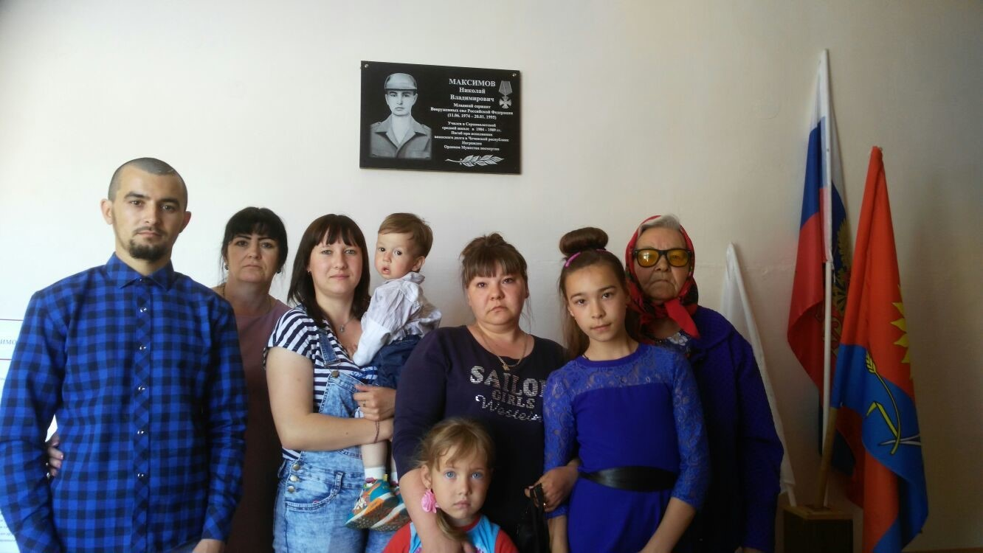

Лучкин Сергей Владимирович

Погиб Сережа Лучкин. Он рос хорошим, добрым пареньком, любящим сыном, внуком, братом. В школе его помнят, как послушного и исполнительного ученика. У него было много друзей. его любили, уважали за общительность, веселый нрав, неунывающий характер.
Но он погиб накануне своего девятнадцатилетия. Совсем еще мальчишка, но уже солдат, боец, защитник. Такое вот невероятное, трагическое событие. Неутешны в своем горе родные Сережи. Его смерть горько оплакивали односельчане.
Самое страшное, что случилось это в то время, когда мы с облегчением вздохнули – бойне в Чечне пришел конец. Переговоры о перемирии дали положительнее результаты. Нет, не затих еще очаг войны в Чечне.
Неутешны в своем горе матери. Они снова и снова задают вопрос: «Кто ответит за бессмысленную гибель их сыновей, за муки, которые им довелось испытать?» Нет ответа на этот вопрос, как нет точной даты окончания войны…
Погиб Сережа Лучкин, молодой, полный жизни парень. Светлая ему память!

Что с того, что нам 20 лет.
Мы порою грубы, простите.
В сердце каждого свой тайник,
Но спросите у нас, вы спросите,
Что мы думаем в этот миг.
В миг, когда выжить пытаемся,
Замерзая в кровавом снегу,
И с последней гранатой взрываемся,
Чтоб живым не достаться врагу.
И сияет в глазах поблеклых
Отголосков счастливых снов
Небо синее, словно в окнах
Деревенских российских домов.
И поверьте словам, вы поверьте
Нашим мыслям в последнем бою.
Говорят, что за миг до смерти
Вспоминаешь всю жизнь свою.
Руки матери, запах хлеба,
Скрип калитки в ночной тишине,
Голубое российское небо
В небольшом деревенском окне.
Голубые снега России,
Разве есть что-нибудь родней,
Разве есть что-нибудь красивей,
Разве есть что-нибудь милей.

Эти войны останутся в народе трагической меткой. Останутся стихи и песни, рожденные на войне, рассказывающие о силе духа и мужестве солдат.

Использованы материалы школьного краеведческого музея, рассказы участников боевых действий.

